<<前台销售>>操作图解（二）

本文是以速拓公司的<<速拓商业管理系统-经典版>>为例撰写的操作说明，具体到速拓公司其它软件时，会在窗口的标题、界面及某些栏目上略有不同。用户应根据实际情况进行操作。

【功能简介】用于实现商品的快速销售，提高销售人员的服务质量。
【操作说明】
一、输入商品
方法1、通过在“商品条码”栏输入商品的条码、编码或简拼，实现商品的快速输入（如图1-1）。如果同一商品有不同生产批号，或同一条码、编码或简拼对应有不同的商品，则会弹出一个选择窗口供您选择（如图1-2）。
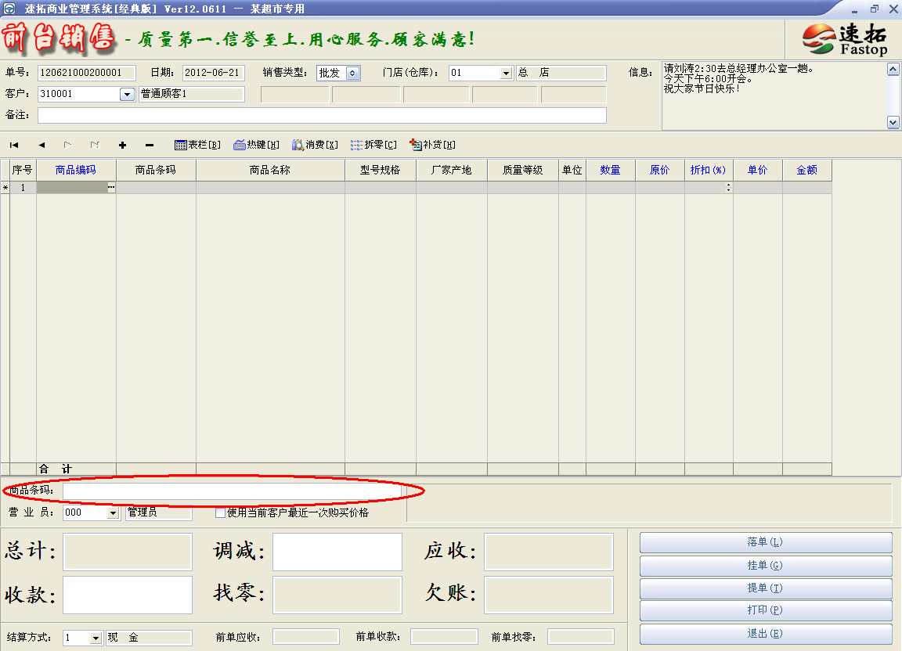
图1-1
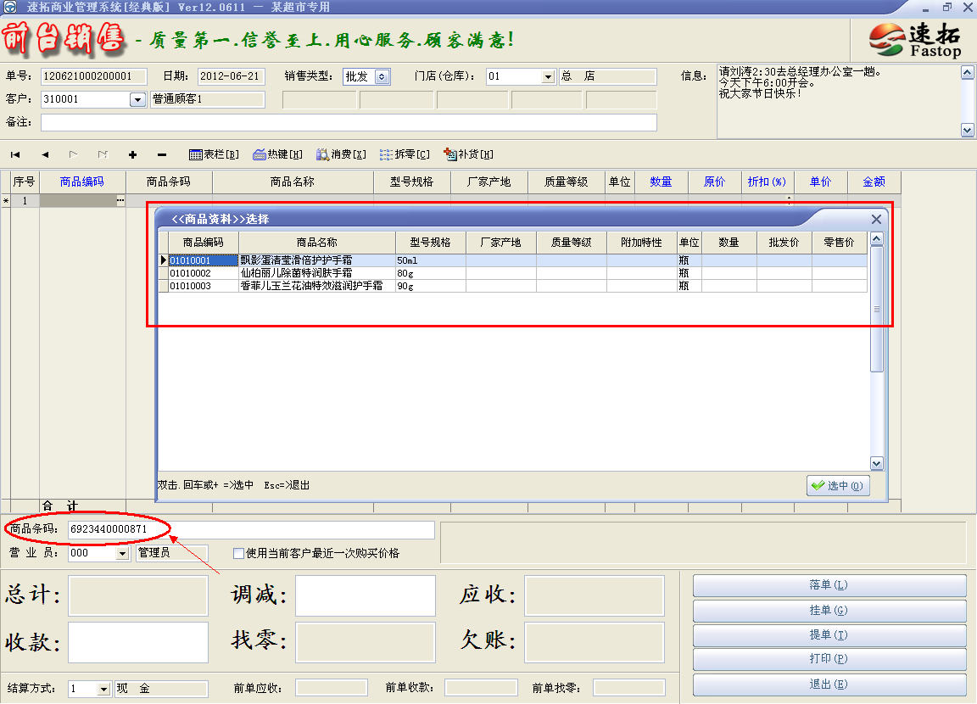
图1-2
方法2、点击“+”插入一个空行，在“商品编码”处输入商品编码或简拼，回车(Enter)后您输入的编码或简拼对应的商品就会出现（如图1-3）。如果有多个“简拼中存在相同部分”的商品，或同一商品存在不同生产批号，则会弹出一个选择窗口供您选择（如图1-4）。
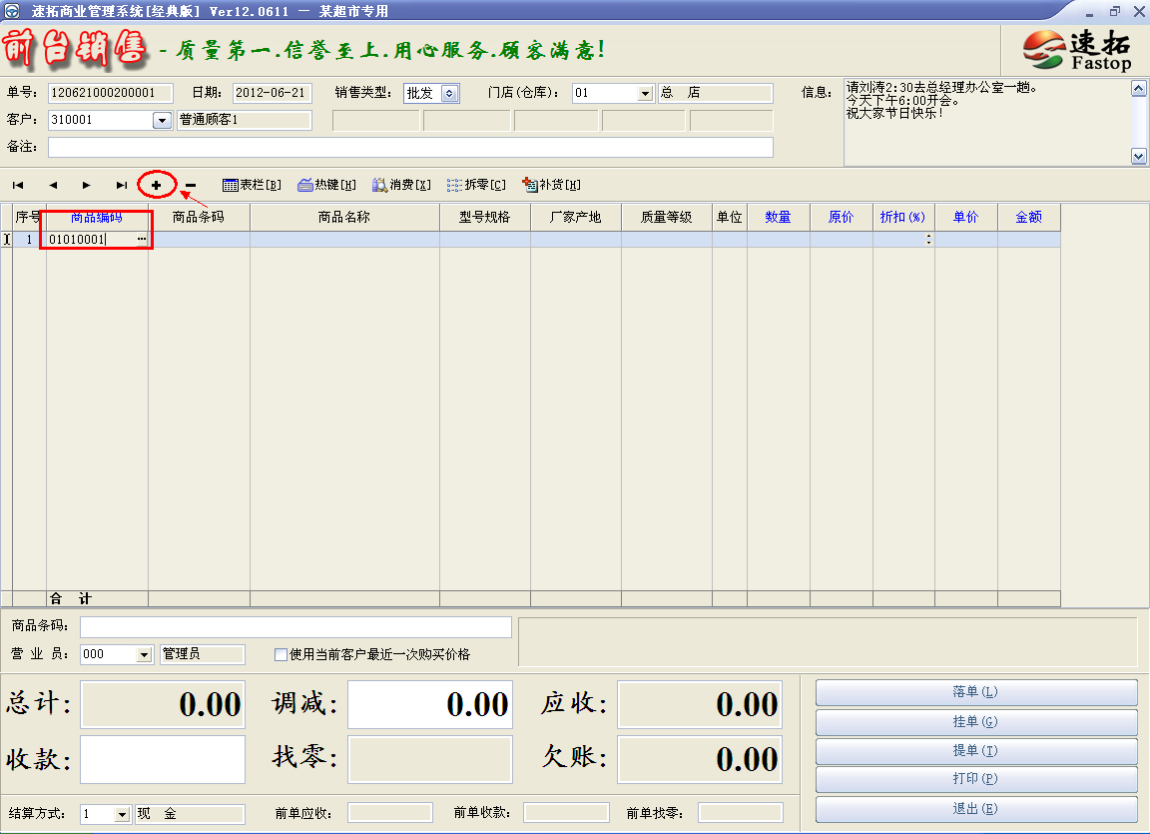
图1-3
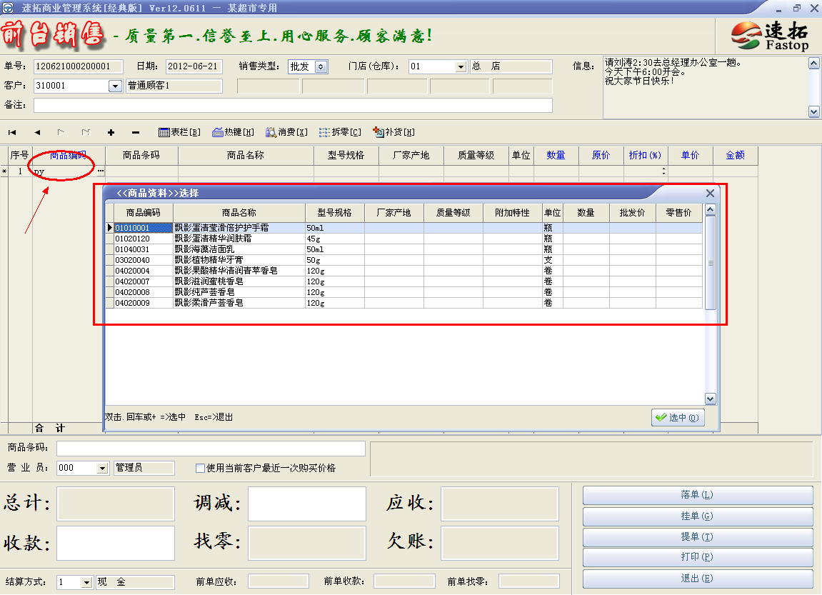
图1-4
在“商品选择”窗口中<默认快捷键为F2，可以在‘热键”中定义快捷键（如图1-5）>，当输入焦点定位在[过滤]栏时，按住[上、下箭头]可以在商品明细窗口中上、下移动。若输入有过滤条件，则回车(Enter)即选中当前行（如图1-6）。
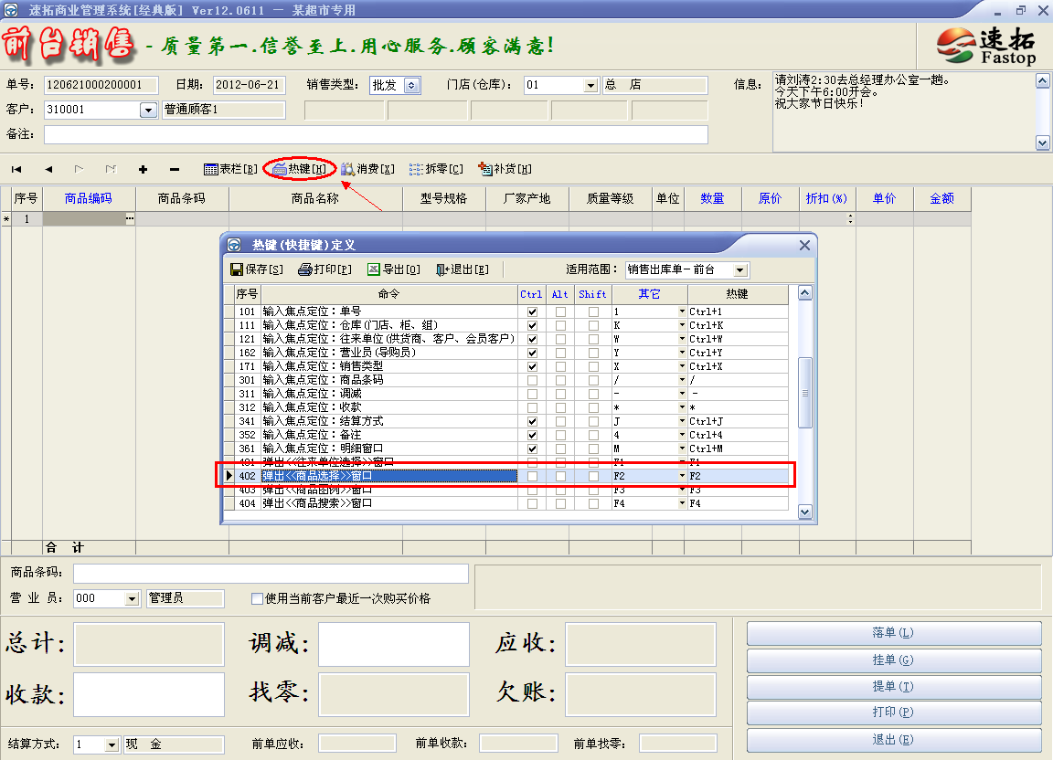
图1-5
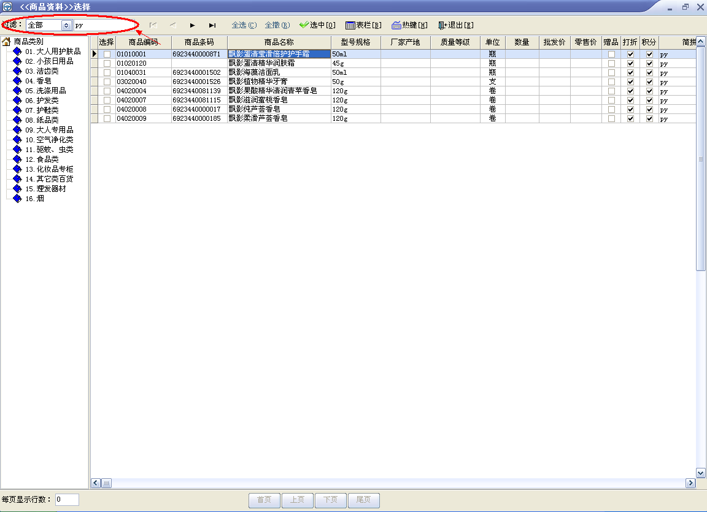
图1-6

二、选择客户
在客户栏目中，填写客户的简拼、编码、手机号码，回车(Enter)后，可以快速选择该客户（如图1-7）。
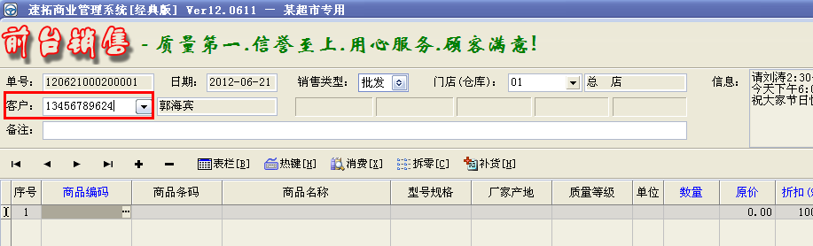
图1-7
新增会员信息可以点击客户栏目处的三角号（如图1-8），也可直接点击相应的快捷键<默认快捷键为F1，可以在‘热键”中定义快捷键（如图1-9）>，在弹出的窗口中点击“+”插入一个空行，编录会员的信息（如图2-1）。
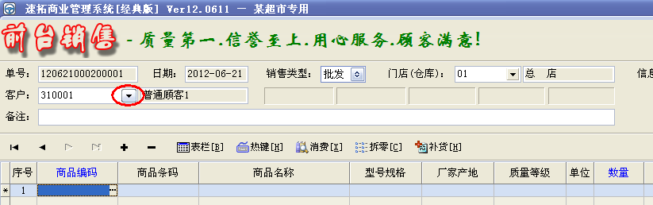
图1-8
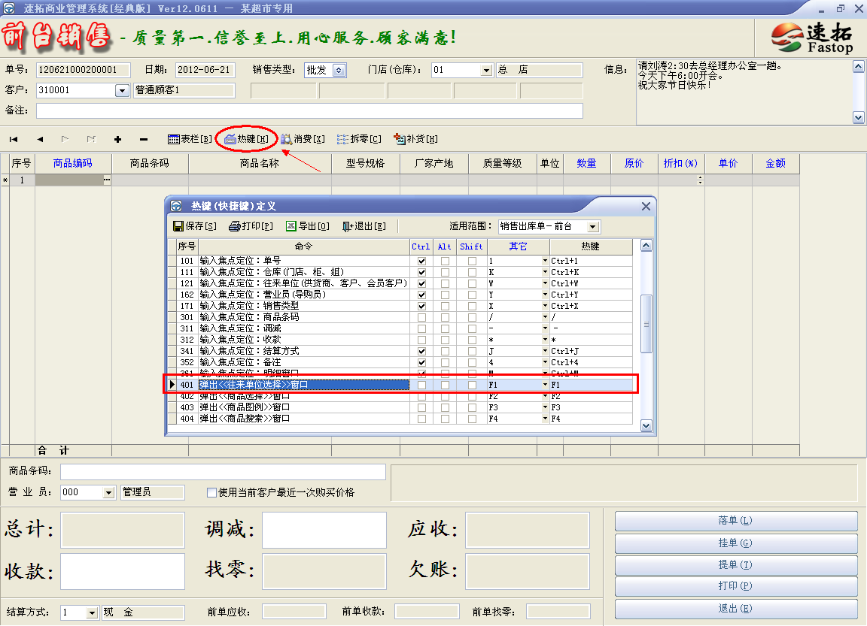
图1-9
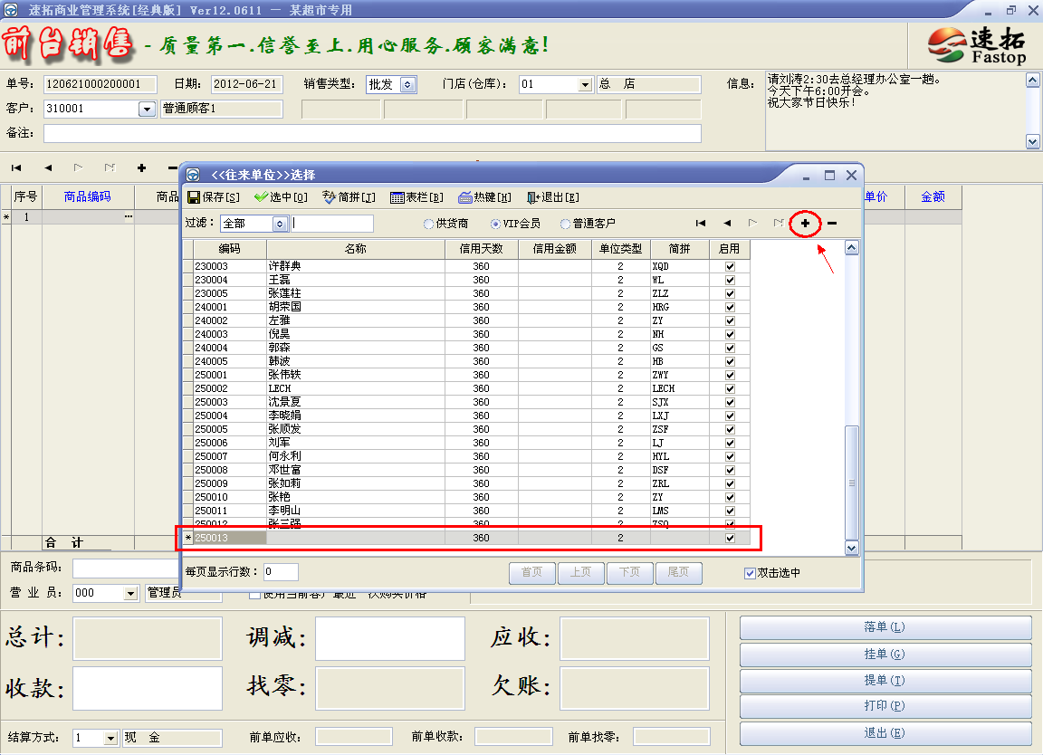
图2-1

会员使用会员卡发卡刷卡消费方法：
1、在“热键”中查看“弹出<<会员卡输入>>窗口”快捷键（如图2-2），
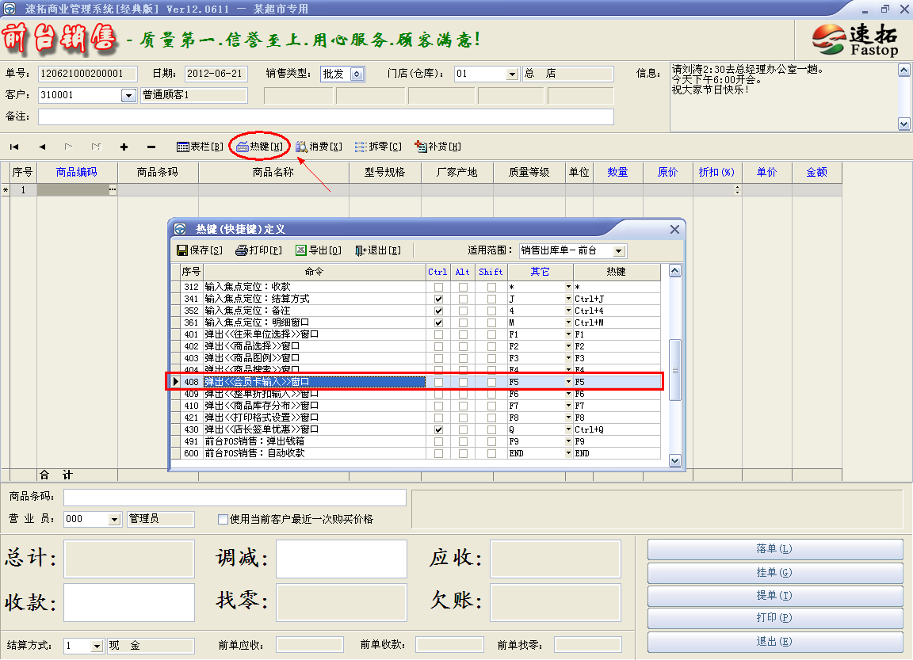
图2-2
2、在前台销售窗口打开<<会员卡输入窗口>>，点击‘发卡”，可进入发卡界面，在‘会员编码”栏选择要发卡的会员，在‘卡号”一栏填写会员卡上卡号，设置会员卡有效期（默认为1年），保存即可（如图2-3）。
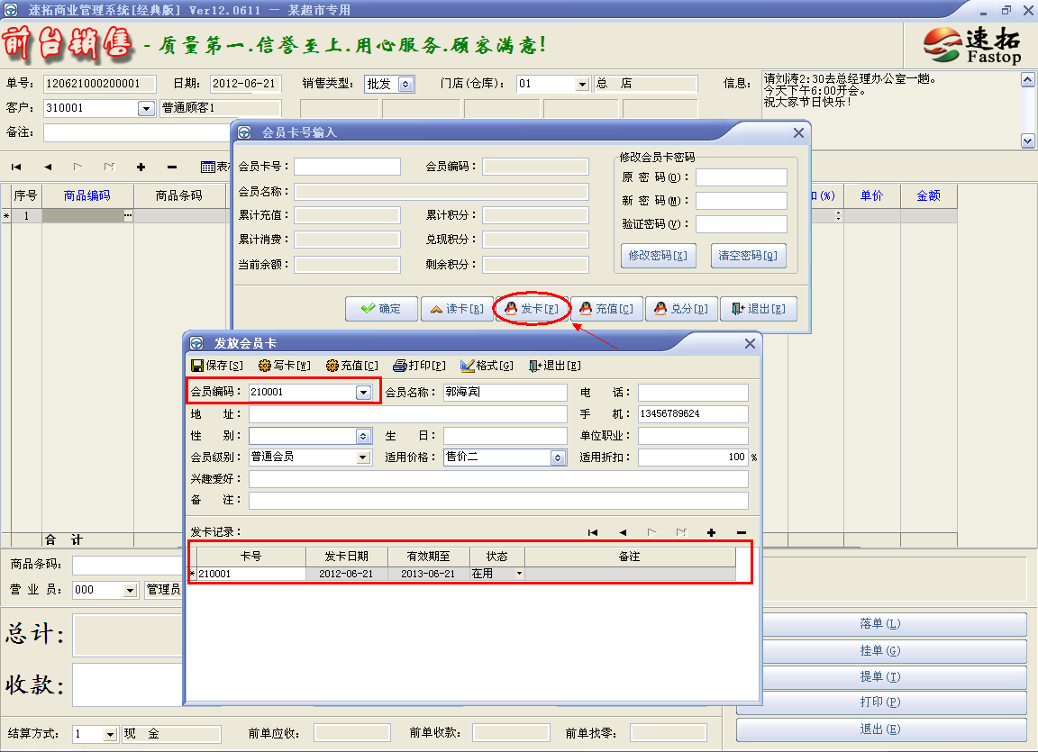
图2-3
3、在前台销售窗口打开 会员卡输入窗口，会员进行刷卡，卡号会显示在“会员卡号”栏，若需对会员卡设置密码，可在“会员卡号输入”窗口中进行设置（如图2-4）。
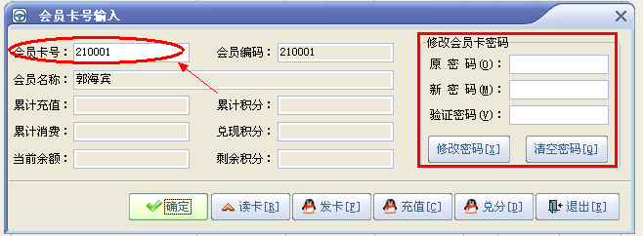
图2-4
可参考：http://www.whst999.com/Pxjc.aspx 613. 会员管理操作图解

三、打折、签单优惠
如果需要打折销售，可通过在“折扣”栏输入折扣率实现。比如：八五折，就填85，九折就填“90”；不打折，就填“100”（如图2-5）。
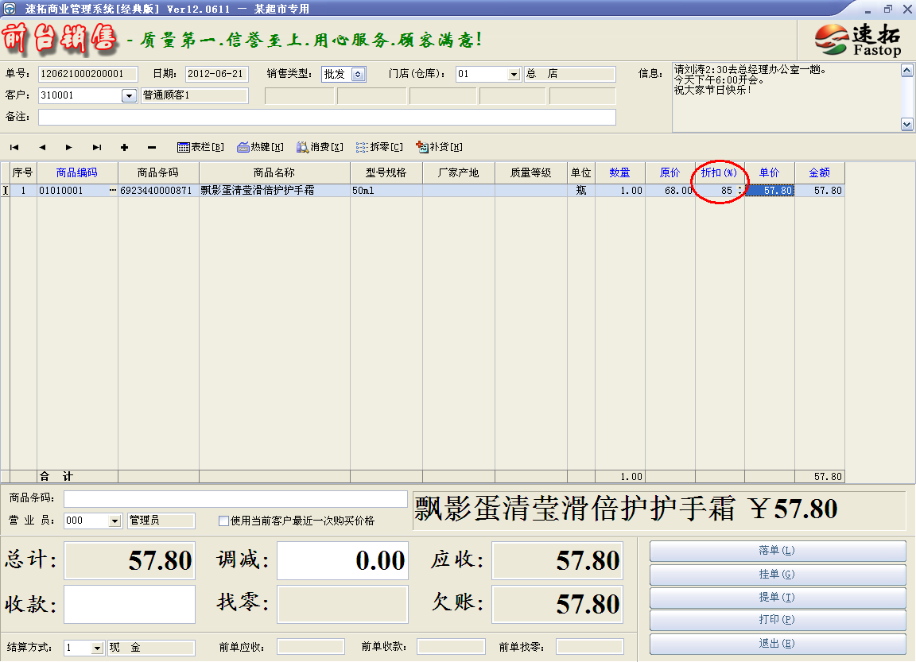
图2-5

如果前台的销售人员没有“调整售价权”，无法修改商品的折扣价格，在这种情况下商品需要打折销售，那么就可以在前台销售窗口打开<<店长签单优惠窗口>>(默认快捷键是CTRL+Q，可在‘热键”中定义快捷键（如图2-6）)，在<<店长签单优惠窗口>>内修改商品的折扣，“签单人”选择有“调整售价权”的员工，输入所选员工登录软件的密码，确认即可（如图2-7）。
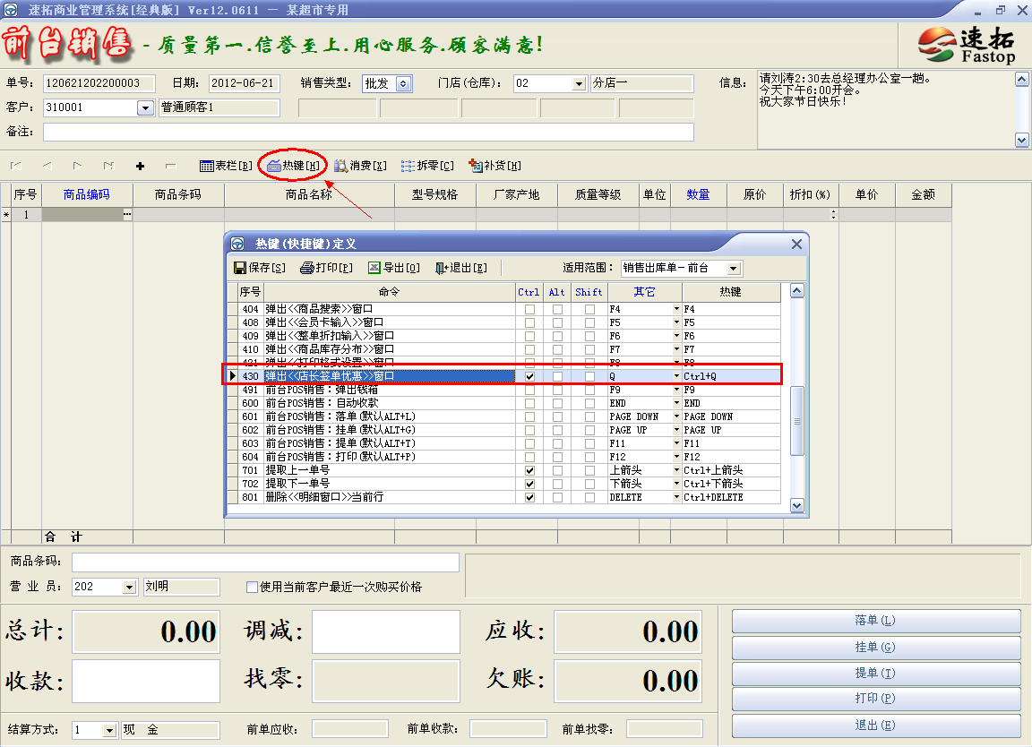
图2-6
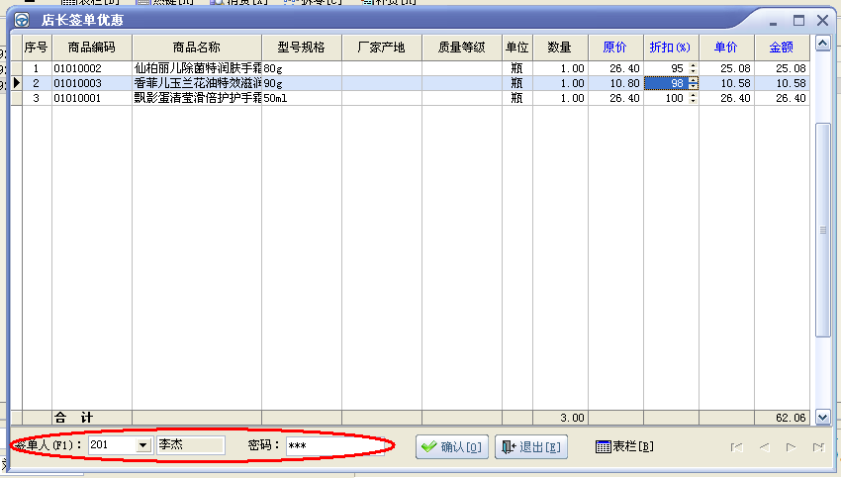
图2-7

四、调减
如果需要在价税总计的基础上，再给客户一定的优惠或要抹去零头，可以通过在“调减”栏输入优惠金额或抹零金额来实现（如图2-8）。
软件中的"调减"对应的是会计上的"现金折扣"，现金折扣是指企业为了鼓励客户在一定期限内早日偿还货款而给予客户的折扣优惠。现金折扣对于销售企业来说，称为销货折扣；对于购货企业来说，称为购货折扣。现金折扣一般表示为"2/10，1/20，n/30"等。2/10表示如果客户在10天内偿付货款，给予2%的折扣；1/20表示如果客户在20天内偿付货款，给予1%的折扣；n/30表示如果客户在30天内付款，则无折扣。现金折扣使得企业应收账款的实收数额，随着客户付款的时间不同而有所差异。这样，就产生了应收账款的现金折扣计价核算问题。应收账款入账价值应将未扣减现金折扣前的实际售价(即总价)作为应收账款的入账价值，把实际发生的现金折扣视为销货企业为了尽快收回资金而发生的理财费用(在现金折扣实际发生时记入财务费用)。即不把可能发生的现金折扣从应收账款中扣除，现金折扣不影响应收账款的入账价值。税法上也要求按全额计算增值税。现金折扣在实际发生时直接作为理财费用计入"财务费用"中核算。
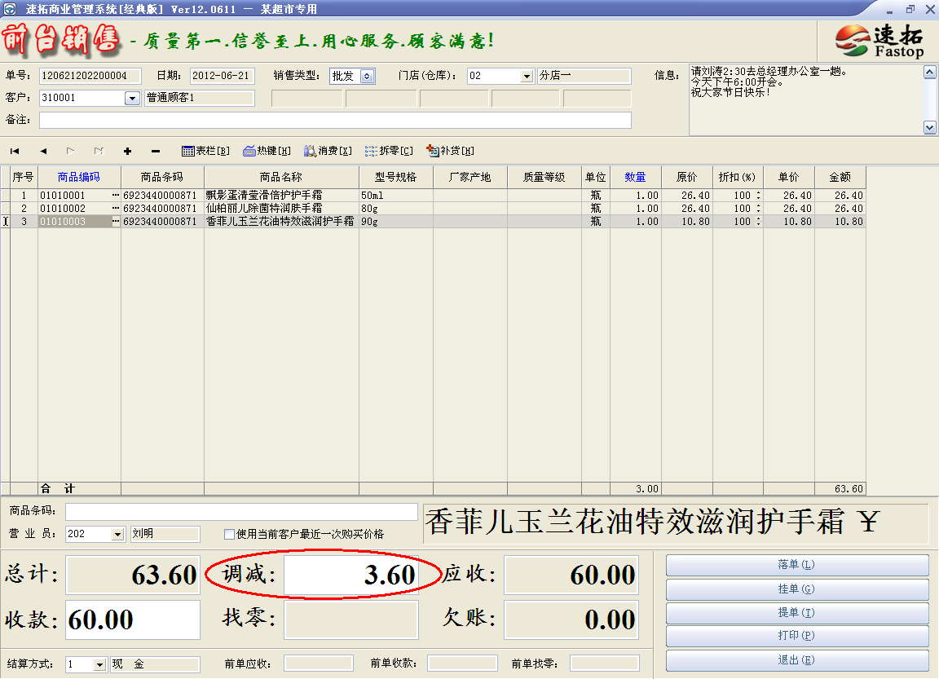
图2-8

五、收款
在“收款”栏填写收款金额，系统会自动计算出找零金额或欠帐金额。比如：您销售了９８元的货，客户当现给您１００元，那么“收款”栏应填１００，这时系统自动把“找零”项目中填入２元，您的实收金额是９８元。
提示：如果客户付款金额与应收金额的值相等，则可以通过快捷键中的“自动收款”功能实现快速收款<默认快捷键是键盘的End键，可在‘热键”中定义快捷键（如图2-9）>。也就是使用该快捷键功能后，系统自动将商品的合计金额填入“收款”栏，并自动执行落单功能。
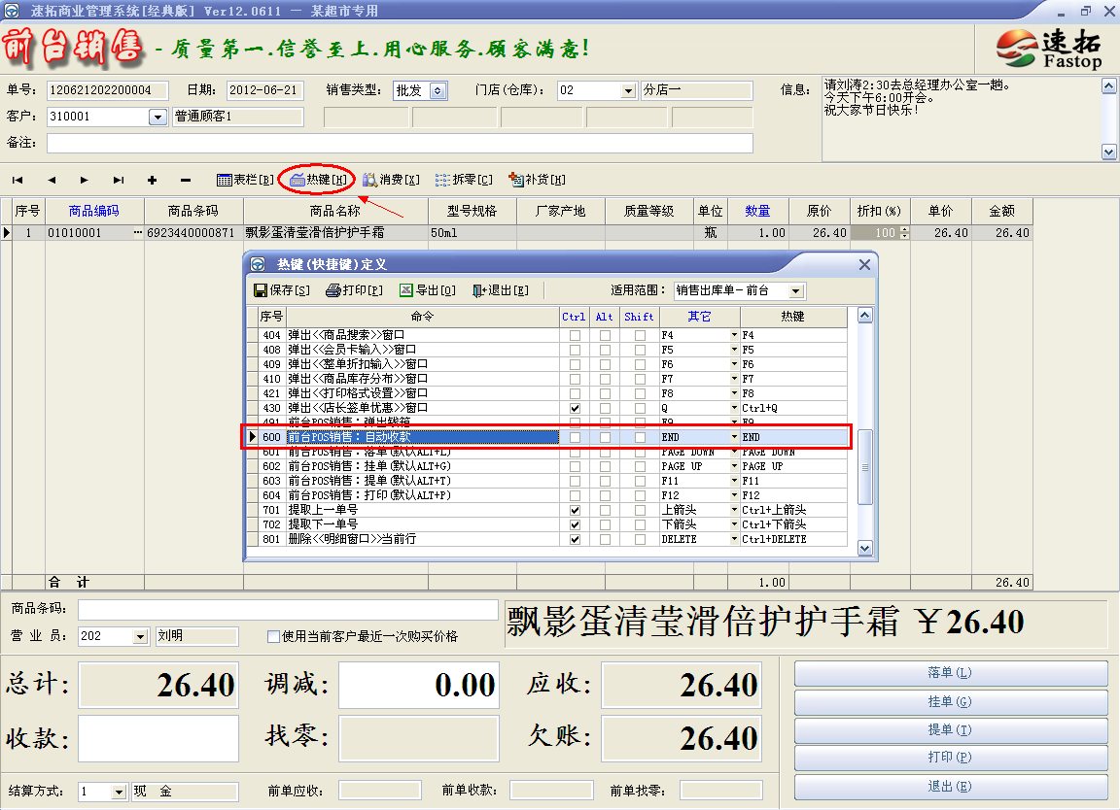
图2-9

六、选择结算方式及切换结算方式
系统默认的结算方式是“现金”（可在后台中“系统维护-帐套选项-常规”中设置结算方式的默认值）。如果实际收款不是现金，则需要在“结算方式”栏选择实际的结算方式。也可以利用条码栏快速切换“结算方式”，即在商品条码栏直接输入结算方式编码即可以实现结算方式的快速切换（如图3-1）。
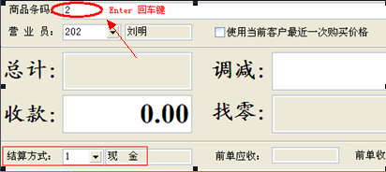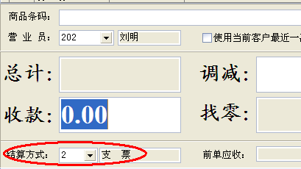
图3-1
如果结算方式不止一种，那么要先在“结算方式”栏中选择“多帐户结算式”，然后点击“结算金额分配”，进行结算金额的分配（辉煌版中有此功能），当在“商品条码”栏输入的是多帐户结算方式编码时，软件会自动弹出“结算金额分配”窗口（如图3-2）。
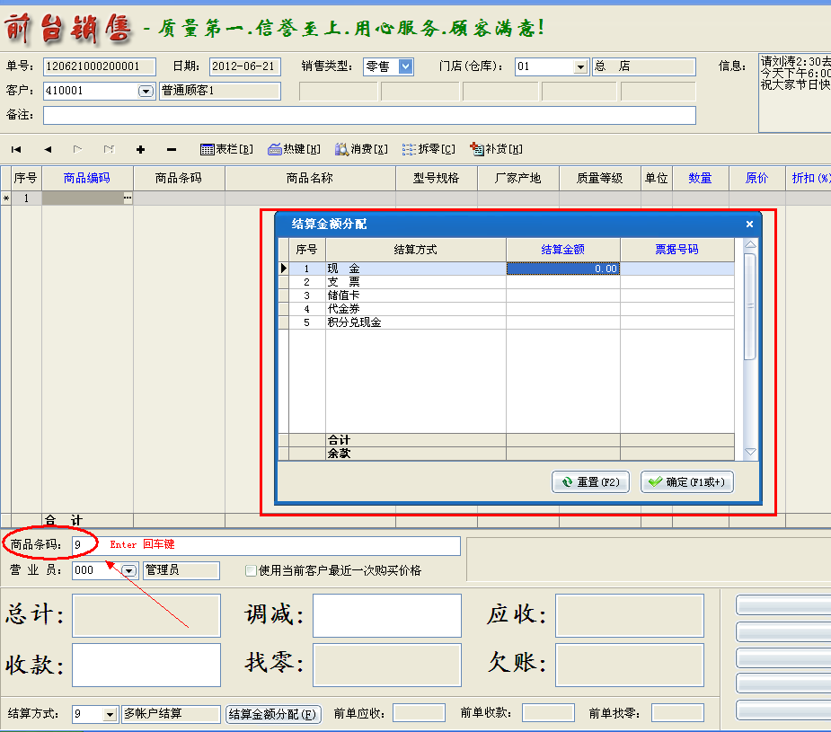
图3-2

七、落单、挂单、提单
落单即指确认并结束本次销售，相当于后台的“审核通过”。落单后，系统会根据系统中对POS收款的参数设置，决定是否打印小票及是否弹出钱箱，同时系统会自动生成一张新的单据以开始进行下一笔销售。
挂单是指当销售单据填写完成后，客户由于某种原因，暂时中断购买，且还有继续购买的可能，这时可以单击“挂单”，将该单挂起。
提单用于提取被挂起的单据。

八、打印
用于打印销售单据。
可以在前台销售中按下“弹出打印格式”的快捷键进行打印格式的选择设置<默认快捷键是F8，可在“热键”中定义快捷键（如图3-3）>。
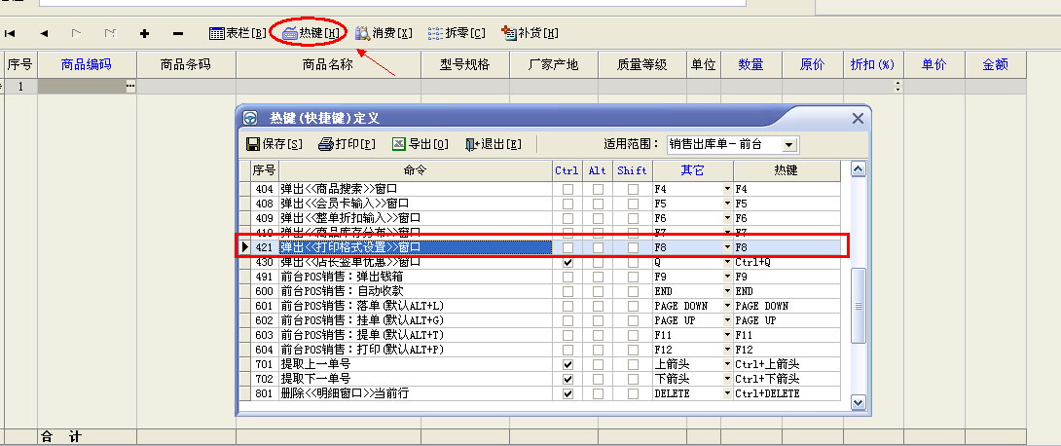
图3-3
关闭当前窗口后，按下该热键F8，即可弹出<<打印格式设置窗口>>。在该窗口中，点击“解压”按钮，把格式解压出来。软件默认的是“销售出库单格式1”，也可以点击“浏览”选择相应的打印格式。(如图3-4)。
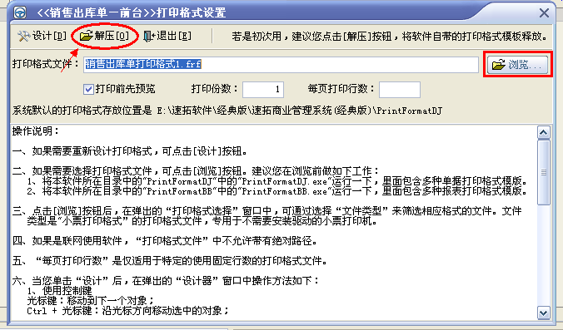
图3-4
可参考：http://www.whst999.com/Pxjc.aspx 702. 打印格式设置操作图解

九、快捷键
为了用安钮取代鼠标操作，提高数据输入速度，系统设置了一些快捷键。可以点前台销售界面上的【热键】按钮进行个性化设置。

十、快速输入数量、单价
1.利用条码栏快速输入“单价”：如果单价带小数，则直接在条码栏输入单价即可。比如单价是2.5元，则在条码栏输入“2.5”；如果单价是整数，则在单价后面加个小数点“.”即可，比如单价是2元，则在条码栏输入“2.”或“2.0”（如图3-5）。
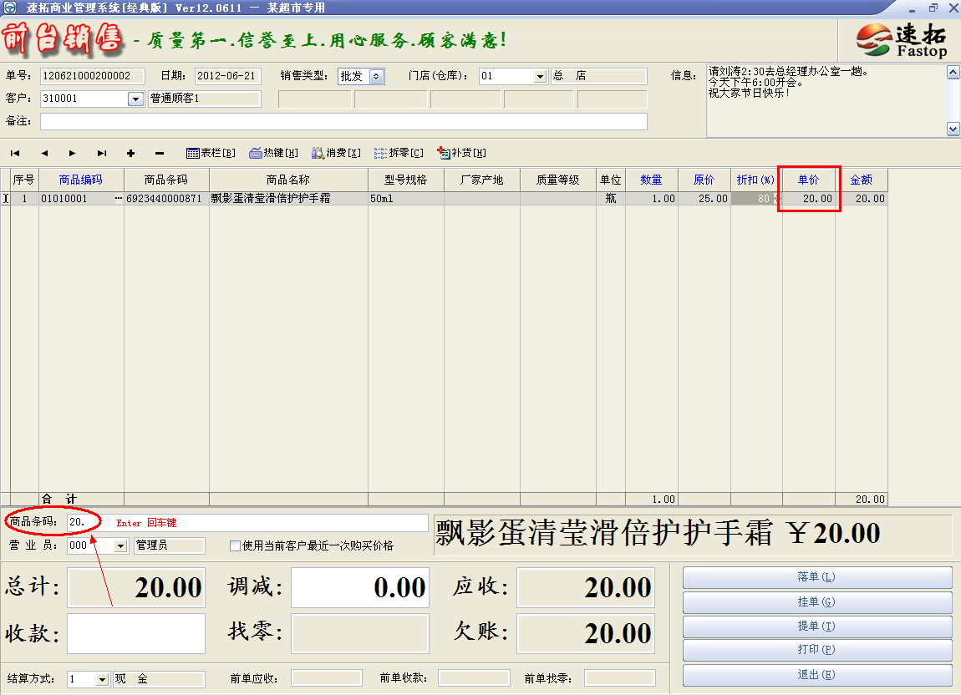
图3-5
2.利用条码栏快速输入“数量”：就是在数量前多输入一个字符“+”即可，比如数量是10，则在条码栏输入“+10”（如图3-6）。
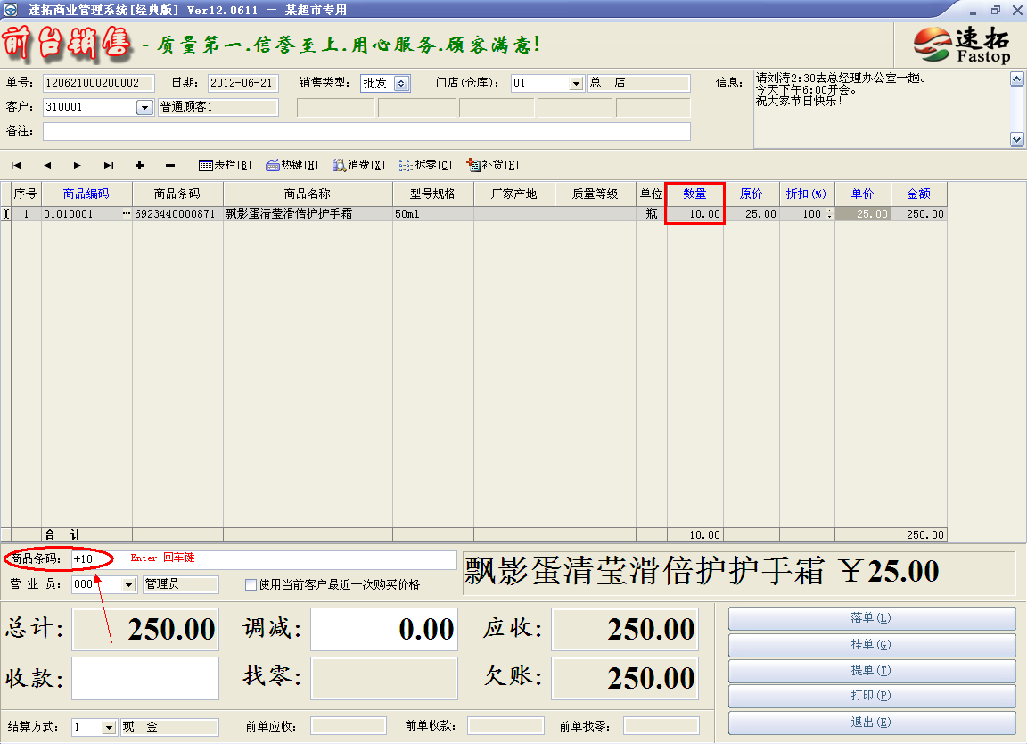
图3-6

十一、前台收银员权限设置
为了有效避免前台操作人员越权操作（比如：篡改数据，查看隐密数据）以保证企业财务数据的安全，系统管理员在后台（系统维护-权限设置）中应为每个操作员分配操作权限。新增加的操作员（员工）没有权限，需要由系统管理员为其分配。
【操作说明】
1、菜单权限：用于设置主窗口中的每个菜单操作权限，前台销售人员的权限设置如下，可做参考（如图3-7）。
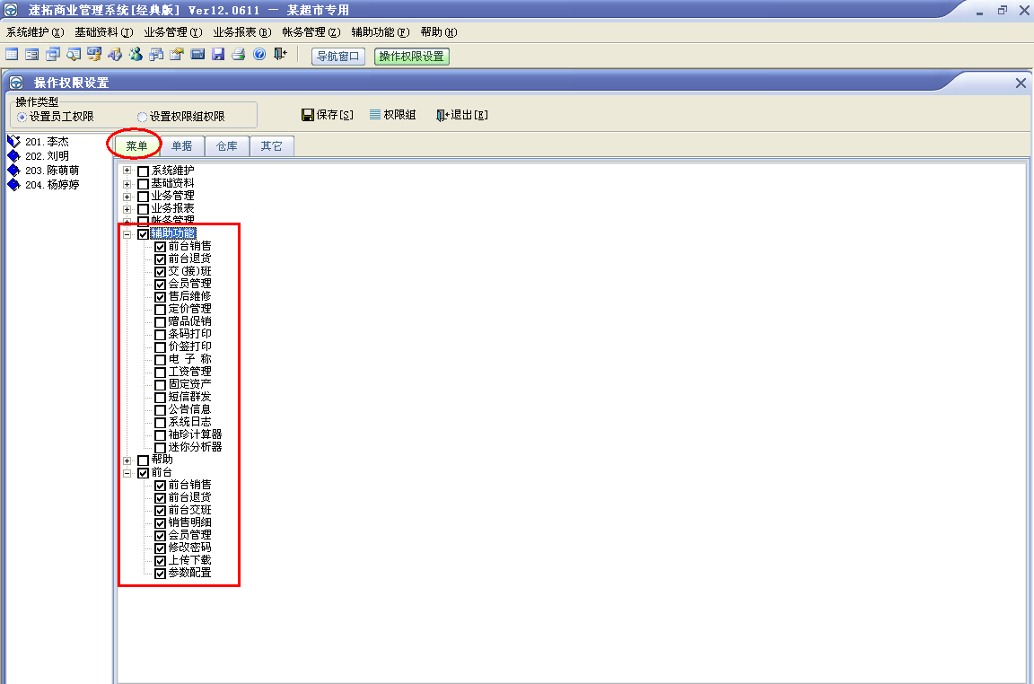
图3-7
2、单据权限：用于设置对业务单据的操作权限，主要有“查看权、新增权，导出权，删除权，审核权，反审权”，前台销售人员的权限设置如下，可做参考（如图3-8）。
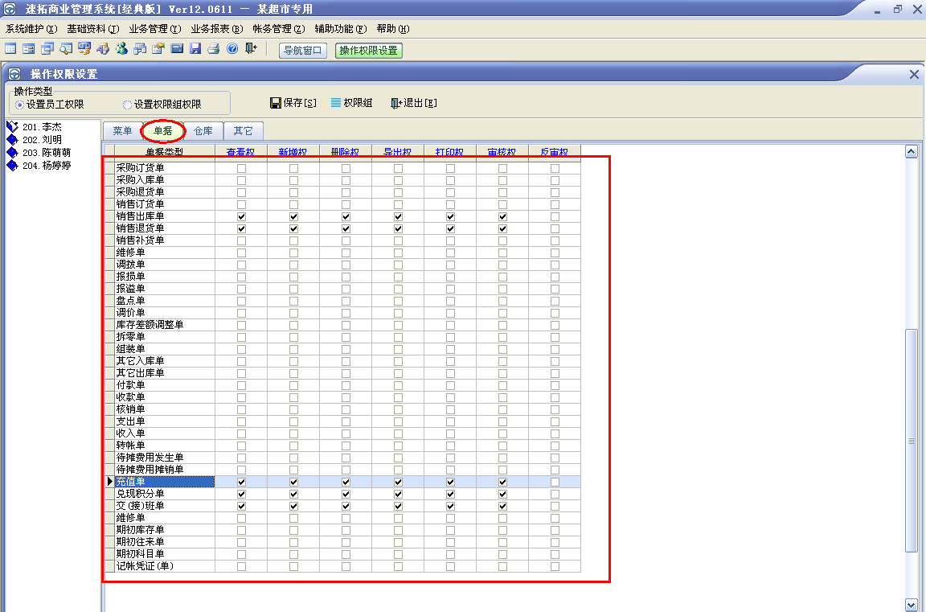
图3-8
3、仓库权限：用于设置对仓库的操作权限。设置前台销售人员所能操作的仓库（门店），例如：某总店收银人员，所设仓库权限，只勾选总店即可。（如图3-9）。
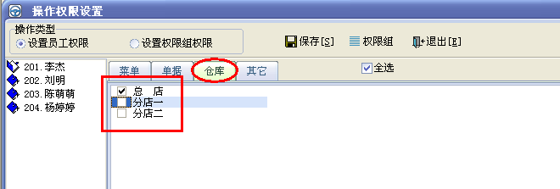
图3-9
4、其它：
可根据用户的实际情况来设置。以下截图为前台收银人员正常销售的情况下所需要的权限，可供参考（如图4-1）。
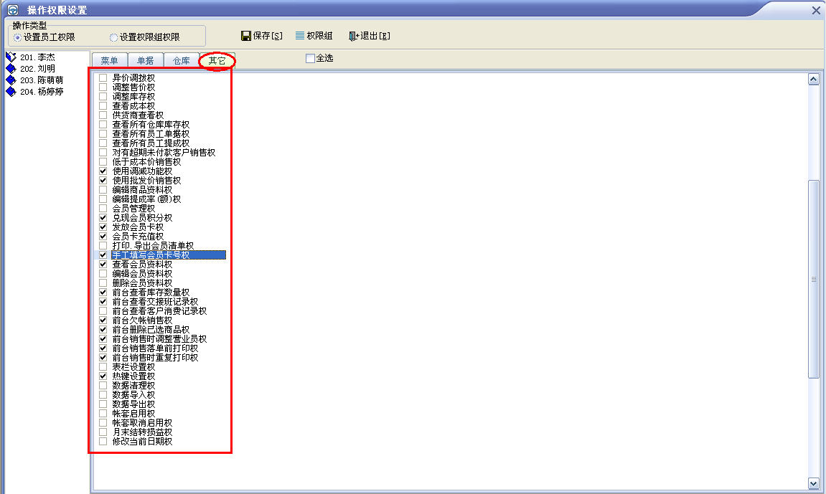
图4-1

